**导入方法**

File->Import->Maven->Existing Maven Projects

**导入过程可能的报错及解决方法**

1. pom.xml

报错：[Plugin execution not covered by lifecycle configuration](http://blog.csdn.net/tanxiang21/article/details/20537667)

解决方法：在<build>和<plugins>之间加入<pluginManagement>

如果build出错，正在<build></build>之间加入<defaultGoal>compile</defaultGoal>

Reference

<http://blog.csdn.net/tanxiang21/article/details/20537667>

1. 环境问题

出现的错误如下

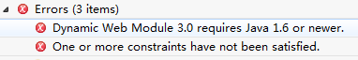

解决方法：

1. Properties -> [Java](http://lib.csdn.net/base/java)Build Path 修改JRE版本为1.8
2. Properties ->JavaCompiler  看一下Compiler compliance level 的版本是否为1.8，如果不是修改为1.8
3. Properties ->DEployment Assembly 查看是否有加入Maven Dependencies和对应的路径是否一样

示例：

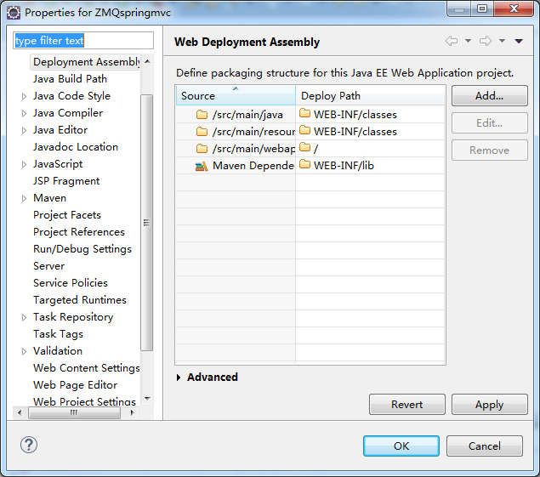

1. Properties -> Project Facets

Dynamic Web Module设置Version为3.0

[Java](http://lib.csdn.net/base/javase)设置Version为1.8

Reference

<http://blog.csdn.net/lifuxiangcaohui/article/details/44199763>

<http://josh-persistence.iteye.com/blog/1926808>